**新闻稿**

**2020施华蔻专业大中华美发大奖赛GCHA圆满收官**

10月27日，第十一届施华蔻专业大中华美发大奖赛GCHA于上海宝龙美术馆隆重举行，超500名美发大师、行业精英与媒体嘉宾共襄盛举，一同见证了中国发艺创新的又一巅峰时刻。

活动当天大咖荟萃，不仅由MiB团队倾力呈现施华蔻专业2020秋冬新季风的亚洲首发，更有中国发艺大师田洪禹携ON TIME团队带来最新趋势发布，国内知名5大学院联袂中国美发教父Suiki打造前沿大秀。本届GCHA吸引了上千名世界各地的发型师关注与参与，历经了一年层层选拔。大赛当日，来自各区的优秀发型师贡献了高质量的参赛作品，而五大奖项与年度总冠军的陆续揭晓，更将全场气氛逐渐推向高潮。

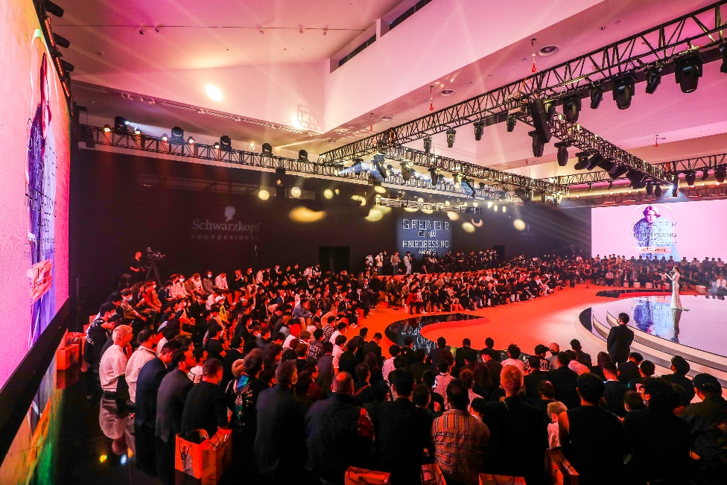

为鼓励年轻发型师成长，促进专业人士间的互动交流与美发行业的整体发展，施华蔻专业自2001年起持续主办大中华美发大赛GCHA。汉高大中华区化妆品部总经理钟经伟表示道，“随新冠疫情的全球爆发，今年的市场环境极具挑战，但值此特殊时段，我们依然坚持初衷，在健康安全的前提下，顺利举办了第十一届GCHA，希望能以此振提业界信心，激励大家坚守对美发的热诚与追求。这是我们作为行业领导品牌，在践行对中国市场的承诺。”

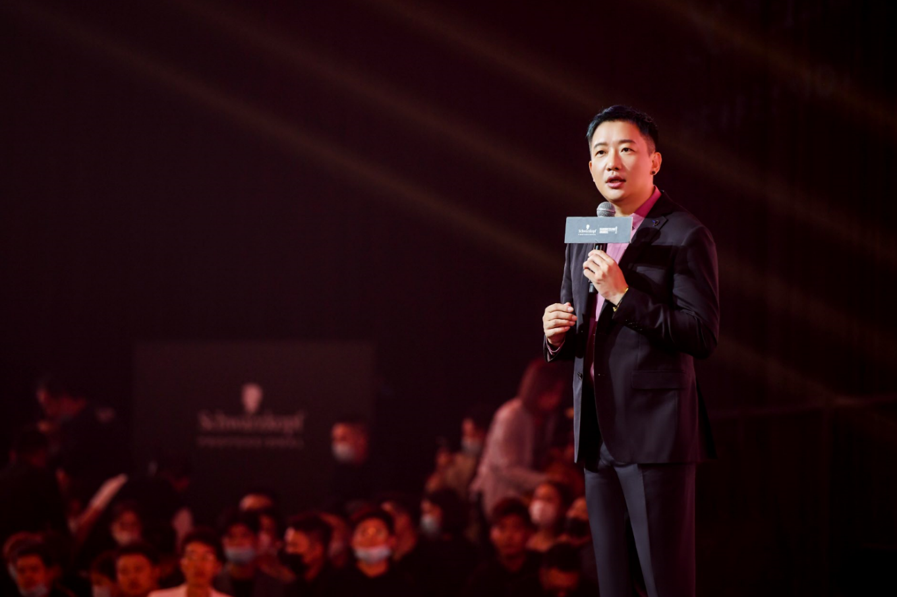

**三大顶级发艺秀，引领潮流风向标**

一年两次新季风的提出，向来是施华蔻专业最重要的时尚发布，旨在从世界五大时装周中汲取最前沿的潮流精粹，对发型师做出创意启发，为顾客打造与时俱进的时髦造型。而本季，施华蔻专业更结合了宏大的时代氛围，期许着人们能尽快走出疫情，进入新常态，以创造力重构生活焦点。由此，从最in趋势和时代背景中汲取灵感，施华蔻专业将2020秋冬新季风作为对心中热爱的追寻，提出了三大主题：复古迷情（Once upon a time）、中性率真（Everyday Decadence）与暗黑浪漫（Dark Romance）。

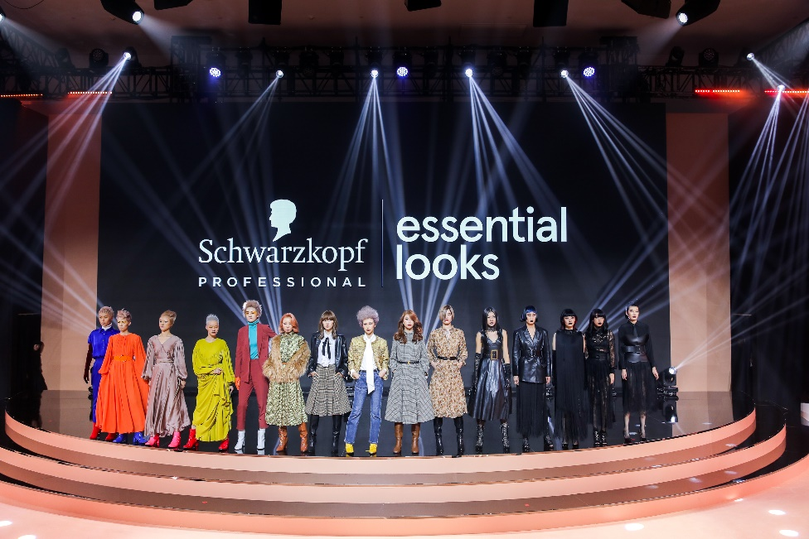

复古迷情系列以性感、怀旧、鲜明的女性元素，对经典设计做出更现代化的表达，当复古优雅遇上现代思潮，梦幻而迷人的气氛油然而生。

中性率真系列则致力打破性别界限，以利落舒适的发型修剪，搭配明亮色彩与灵动妆容，极富个性的造型是对千篇一律的无声抗拒，鼓励着人们抛开世俗框架，自由而无畏地探索自我。

暗黑浪漫系列，更为我们编织出一个充满异想的魔幻世界，乍看之下是大面积的暗黑色调，细究头发背部却有紫罗兰、深蓝等层层叠叠的渐变，暗示着柔弱中所蕴藏的力量，尽显神秘魅力。

2020秋冬新季风亚洲首发大秀，由施华蔻专业MiB团队倾力打造。随后登场的，则是中国发艺大师田洪禹及其ONTIME团队。以“恋旧”为主题，从过往电影的经典造型中获得灵感，为现场观众带来了一场既摩登又怀旧感十足的中国大师秀。

国内知名的五大学院——ANTON、DEBUT、EPOCH、MONICO与时尚造型艺术中心，则联袂中国美发教父Suiki带来了精彩纷呈的NOISE秀场版。不仅延续了今年在施华蔻ASK学院所举办的NOISE SOIREE，素有美业老顽童称号的Suiki还在现场担任起DJ的角色，配合美术馆内绚烂多变的灯光，充分诠释出NOISE的地下精神和先锋潮流态度。

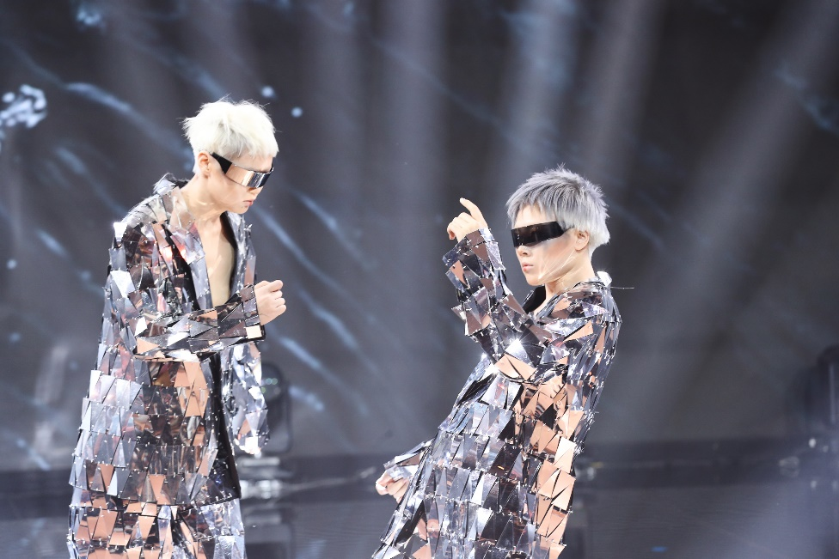

**五大奖项激烈角逐，冠军之座荣耀诞生**

除了极具创意的发艺大秀，最令人期待的莫过于施华蔻专业五大奖项的角逐及全场总冠军的评选。本届大赛评审阵容空前强大，由施华蔻专业全球色彩大使Lesley Jennison, 施华蔻专业全球造型大使Richard Ashforth, 马来西亚知名时尚造型师Victor Goh, 日本知名明星御用彩妆师Ryu Miyazaki与国际时尚杂志御用摄影师Kiki Xue等五位来自不同领域的专业大师，给予了更专业、更权威、更综合视角的评选与指导，最终评选出五大奖项得主。

* 商业发型奖：赖樟进
* 年度沙龙奖：酷发美发美容连锁沙龙
* 男士风格奖：陈俊硕
* 前卫风格奖：陈晓东
* 施华蔻专业色彩大师奖：Epoch Tony

施华蔻专业 2020大中华美发大奖赛年度总冠军，则由陈晓东收入囊中。施华蔻专业相信，美发精英们将由此踏上更精彩的旅途，在美发时尚界大放异彩。

迄今为止，GCHA已谱写了19年的辉煌历史，为无数才华横溢的发型新秀打造了圆梦舞台，更成为了行业新锐与精英搭建的互动平台。未来，施华蔻专业将继续陪伴中国乃至亚太地区的发型师共同成长，共塑发型潮流风尚，不遗余力推动美发行业的进一步发展。

-***-

**关于汉高**

汉高在全球范围内经营均衡且多元化的业务组合。作为汉高集团全球三大业务领域之一，化妆品/美容用品业务部在染发、造型、护发、身体护理、皮肤护理和口腔护理领域是名牌产品的代名词，拥有施华蔻、丝蕴等国际著名品牌，也是世界领先的美发沙龙产品供应商之一。

**关于施华蔻**

施华蔻是汉高化妆品/美容用品业务部的核心品牌，创立于德国，拥有超过120年的历史，品质、专业与创新是品牌的核心关键词。施华蔻专业是世界三大领先的美发沙龙产品供应商之一，为护发、造型、染发提供众多沙龙专用产品，并不断刺激市场推出创新产品。作为全球最具影响力的专业美发品牌，施华蔻销售遍布全球80多个国家，与世界各地逾250,000家美发沙龙合作，受到众多国际专业发型师的认可和推崇。

**新闻垂询，敬请联系：**

|  |  |  |
| --- | --- | --- |
| Ashley Liu |  |  |
| 汉高化妆品业务部公共关系经理  电话：+86 186 2158 7059 |  |  |
| 邮箱：ashley.liu@henkel.com  地址：上海市江湾城路99号尚浦中心7幢 |  |  |